**Reporte de laboratorio 1_ Comunicaciones electrónicas.**

**Cristhian Alexander Torres Polanco**

**Institución universitaria Antonio José Camacho.**

**16 de nov. De 2020**

1. **¿Qué información aparece para describir el comando enable?**

En esta opción se es el menú preliminar de los dispositivos EXEC, se puede observar los las configuraciones y versiones del dispositivo con “show”. Entre otras funciones.

<1-99> Session number to resume

connect Open a terminal connection

disable Turn off privileged commands

disconnect Disconnect an existing network connection

enable Turn on privileged commands

exit Exit from the EXEC

logout Exit from the EXEC

ping Send echo messages

resume Resume an active network connection

show Show running system information

ssh Open a secure shell client connection

telnet Open a telnet connection

terminal Set terminal line parameters

traceroute Trace route to destination

1. **Nuevamente utilice (?). ¿Cambiaron los comandos?**

En esta opción se entra a la configuración del dispositivo, se modifican las características tales como reloj.

<1-99> Session number to resume

auto Exec level Automation

clear Reset functions

clock Manage the system clock

configure Enter configuration mode

connect Open a terminal connection

copy Copy from one file to another

debug Debugging functions (see also 'undebug')

delete Delete a file

dir List files on a filesystem

disable Turn off privileged commands

disconnect Disconnect an existing network connection

enable Turn on privileged commands

erase Erase a filesystem

exit Exit from the EXEC

logout Exit from the EXEC

mkdir Create new directory

more Display the contents of a file

no Disable debugging informations

ping Send echo messages

reload Halt and perform a cold restart

1. **Utilice lo aprendido para descubrir el funcionamiento correcto del comando clock y del comando hostname.**

Se modifica el nombre del dispositivo, fecha y hora.

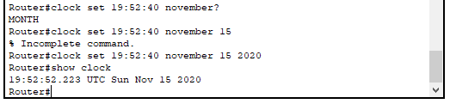

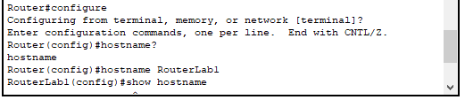

1. **¿Qué versión tiene el dispositivo?**

Cisco IOS XE Software, Version 03.16.05.S - Extended Support Release Cisco IOS Software, ISR Software (X86_64_LINUX_IOSD-UNIVERSALK9-M), Version Version 15.5 (3)S5, RELEASE SOFTWARE (fc2)

1. **¿Cuál es el tamaño de las diferentes memorias del dispositivo?**

ROM: IOS-XE ROMMON

¿Qué imagen del IOS maneja el dispositivo?

¿Qué significan las diferentes palabras que componen el nombre de la imagen?

486899872 isr4300-universalk9.03.16.05.S.155-3. S5-ext .SPA .bin

La extensión de archivo.

Indica que el archivo está firmado digitalmente por Cisco.comprimido

Indica dónde se ejecuta la imagen y si el archivo está comprimido

Especifica la designación de la imagen. Las dos designaciones para un ISR G2 son universalk9.

Nombre de la imagen.

1. **¿Qué información entrega este comando?**

Este comando entrega las ip configuradas par cada puerto Gigabit.

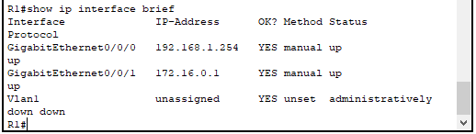

1. **Utilice el comando ipconfig y el comando ipconfig/all. ¿Qué información obtiene con cada uno de los comandos?**

En ipconfig podemos encontrar la configuración realizada para ese equipo; ip, mascara de red, Gateway.

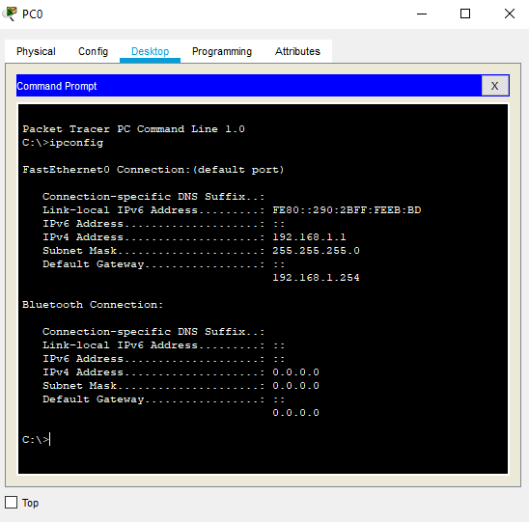

En ipconfig/all. Además de suministrar los datos que encontramos en ipconfig. Nos proporciona la MAC, DHCP. Tanto del puerto Ethernet como del puerto bluetooth.

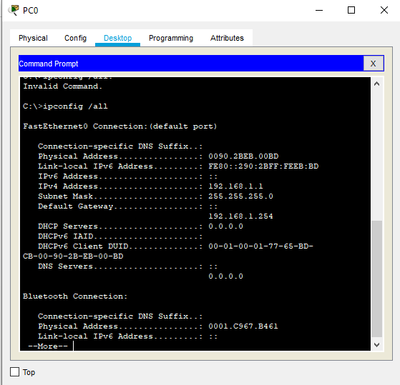

1. **¿Cuál es la dirección MAC del computador PC0?**

0090.2BEB.00.BD

1. **Ping ¿Qué entrega el comando?**

Suministra un eco que hace a otro dispositivo que está conectado en la red y se digita su dirección IP.

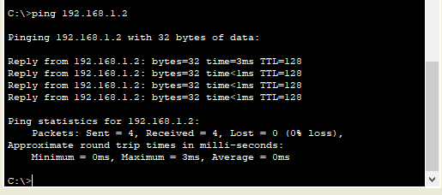

1. **Si se cambia la dirección por la 192.168.1.100, ¿Qué se obtiene ahora y qué significa?**

Cuando se suministra una IP que no está configurada en la red, el eco no genera respuesta y se muestra tiempo fuera.

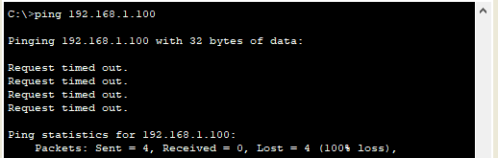

1. **¿Qué sucede si se realiza ping a la dirección 192.168.1.255? ¿Por qué?**

La ip 192.168.1.255. Generalmente es utilizado como puerta de enlace. Por lo cual, si se le hace eco a esta ip, se genera ping a todos los dispositivos conectados en la red.

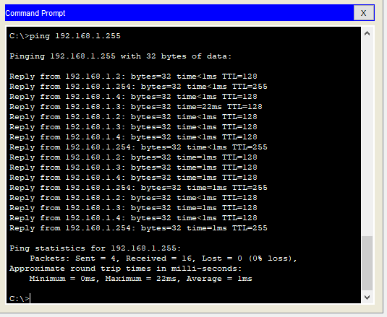

1. **¿Cuáles tipos de servidores pueden configurarse?**

**Servidor DNS**: Servidor conectado a Internet que se encarga del dominio y responder consultas DNS de otras máquinas.

**Servidor HTTP**: Servidor web o HTTP, Es aquel que intermedia entre el servidor en el que están alojados los datos y el computador del cliente, permitiendo conexiones bidireccionales o unidireccionales, con cualquier aplicación del cliente.

**Servidor DHCP**: Un servidor DHCP es un servidor que recibe peticiones de clientes solicitando una configuración de red IP. El servidor responderá a dichas peticiones proporcionando los parámetros que permitan a los clientes auto configurarse. Para que un PC solicite la configuración a un servidor, en la configuración de red de los PCs hay que seleccionar la opción 'Obtener dirección IP automáticamente'.

**Servidor EMAIL:** Un servidor de correo es una aplicación informática que tiene como objetivo, enviar, recibir y gestionar mensajes a través de las redes de transmisión de datos existentes, con el fin de que los usuarios puedan mantenerse comunicados con una velocidad muy superior a la que ofrecen otros medios de envío de documentos.

1. **Por defecto el servidor Http viene encendido y trae unas páginas web creadas para pruebas. Desde uno de los PC, seleccione la pestaña Desktop y de click en Web Browser. En el navegador coloque la dirección del servidor (ver tabla del laboratorio) para navegar por las páginas web del servidor.**

